Тема: БУКВА Л, звуки Л, Л’
Цели:
- Познакомить с артикуляционным укладом звуков л, л’;
- научить выделять звуки л, л’ из слогов и слов на слух;
- научить слышать звуки л, л’ из других звуков;
- научить соотносить звуки л, л’ с буквой Л;
- развитие слухового внимания; развивать мелкую моторику пальцев.
Оборудование: символы для обозначения звуков Л-Л’; зеркала (на каждого ребенка); разрезанные индивидуальные карточки с заданиями, картин с изображением улитки на листике.

Ход занятия

1. Оргмомент.
- Какое сегодня число? Какое число было перед ним? Какое будет после него?
- Какой сегодня день недели? Какой день недели был вчера? Будет завтра?
2. Основная часть. Сообщение темы занятия
- Отгадайте загадки.
Рядом с дворником шагаю,
Разгребаю снег кругом.
И ребятам помогаю
Делать гору, строить дом.
(Лопата.)
Привела я солнце
За свое оконце,
К потолку подвесила,
Стало дома весело.
(Лампочка.)
Сидит дет во сто шуб одет.
Кто его раздевает,
Тот слезы проливает.
(Лук.)
Падают с ветки золотые монетки.
(Листья.)
- Молодцы! Назовите еще раз отгадки.
- С какого звука начинаются эти слова? (л – лопата, лампочка, лук, ль- листья)
- Вы догадались, о каком звуке и о какой букве мы будем с вами говорить?

1.Сравнительная характеристика звуков занятия.

- Произнесите сначала звук Л, а потом Л’. Сравните звуки между собой.

Л – согласный, твердый, звонкий, на письме обозначаем синим цветом, закрашенным кружком.
Л’ – согласный, мягкий, звонкий, на письме обозначаем зеленым закрашенным кружком.

2. Развитие фонематического восприятия

- Послушайте слоги и слова, поднимите соответствующий символ:

Слоги: ЛА, ЛУ, ЛЯ, ЛИ, ЛО, ЛЫ, ЛЕ, ЛА, ЛУ, ЛЯ, ЛИ, ЛЁ, ЛЫ

Слова: ЛАСТОЧКА, ЛЮТИК, ЛЕТО, ЛОПАТА, ЛЯГУШКА, ЛОДКА, ЛИСА, ЛОЖКА, ПАЛЬМА, СОЛДАТИК, КЛЮЧИК, ПОЛЯНА, СТОЛ, ДЕЛЬФИН, МЕДАЛЬ, ЛУНА, ДЯТЕЛ, ЛОШАДКА, КАРТОФЕЛЬ.

3. Развитие слухового восприятия и внимания.
Имитация детьми действий при произношении чистоговорок.

Ла - ла - ла — такие вот дела.
Ля - ля - ля — широкие поля.
Лу – лу- лу— иголка на полу.
Лю - лю - лю — сливьт не люблю.
ЛЫ - Лы — лЫ — вЫмою ПОЛЫ.
Ли - ли - ли — малИНу принесли
Ло - ло - ло — лопнуло стекло.
Лё - лё - лё — лёд слезы льет.

ла - ла - ла — куча мала
ля - ля - ля — во дворце у короля
ли - ли - ли — мы по полю шли
ло - ло - ло — все прошло
ле - ле - ле — еду на осле
лу - лу - лу — танцую на балу
лы - лы - лы — стоят столы

ул - ул - ул — дайте стул
уль - уль – уль - несу я куль
ел - ел -ел — он был смел
ель — ель — ель — кушайте кисель
ал – ал – ал — я упал
аль - аль - аль - поТерял сандаль
Ол - Ол - ол — как я зол
оль - оль - Оль — пришел поль
Ыл — ыл — Ыл — где я был
ыль - ыль - ыль — какая пыль

И г р а «Доскажи словечко».
∗ ∗ ∗  Серый волк в густом лесу  Встретил рыжую… (лису).  ∗ ∗ ∗  Летом на болоте все ее найдете.  Зеленая квакушка. Кто это?.. (Лягушка) | ∗ ∗ ∗  В чистом поле у березки  На снегу видны полоски.  Подошла лиса поближе:  Здесь бежали чьи-то… (лыжи).  Г. Сапгир

Хитрая плутовка,  Рыжая головка,  Пушистый хвост-краса.  Кто же это?.. (Лиса).  ∗ ∗ ∗  Тихо-тихо снег идет,  Белый снег, мохнатый.  Мы расчистим снег и лед  Во дворе… (лопатой).  ∗ ∗ ∗  На скамейке у ворот  Лена горько слезы… (льет). | Лейся, дождь, веселый,  Мы с тобою дружим!  Хорошо нам бегать  Босиком по… (лужам).  ∗ ∗ ∗  В лесу мы и в болоте,  Нас везде всегда найдете:  На поляне, на опушке,  Мы – зеленые… (лягушки).  ∗ ∗ ∗  Заставил плакать всех вокруг,  Хоть он и не драчун, а… (лук).

5. Развитие фонематического восприятия. Произношение звуков в словах. Звуковой анализ и синтез. Игра с мячом.
- Замените в слове Л на ЛЬ – получится новое слово.

мол — молЬ Пола — …Поля
мыл — ... мыль юла — …Юля
мел— ... мель лук - …люк
ПыЛ — ...пыль лысый - …лисий
дал — ... даль был - …быль
стал - ... сталь угол - …уголь
был — ... быль цел - …цель
ел — ... ель галка - …галька
цел — ... цель лоб - …люб
жал — ... жаль лапа - …ШЛЯПА

6. Развитие логического мышления.

- Посмотрите на картинки. Назовите предметы (слова со звуком Л - Ль) и закрасьте квадратики синим или зеленым цветом:

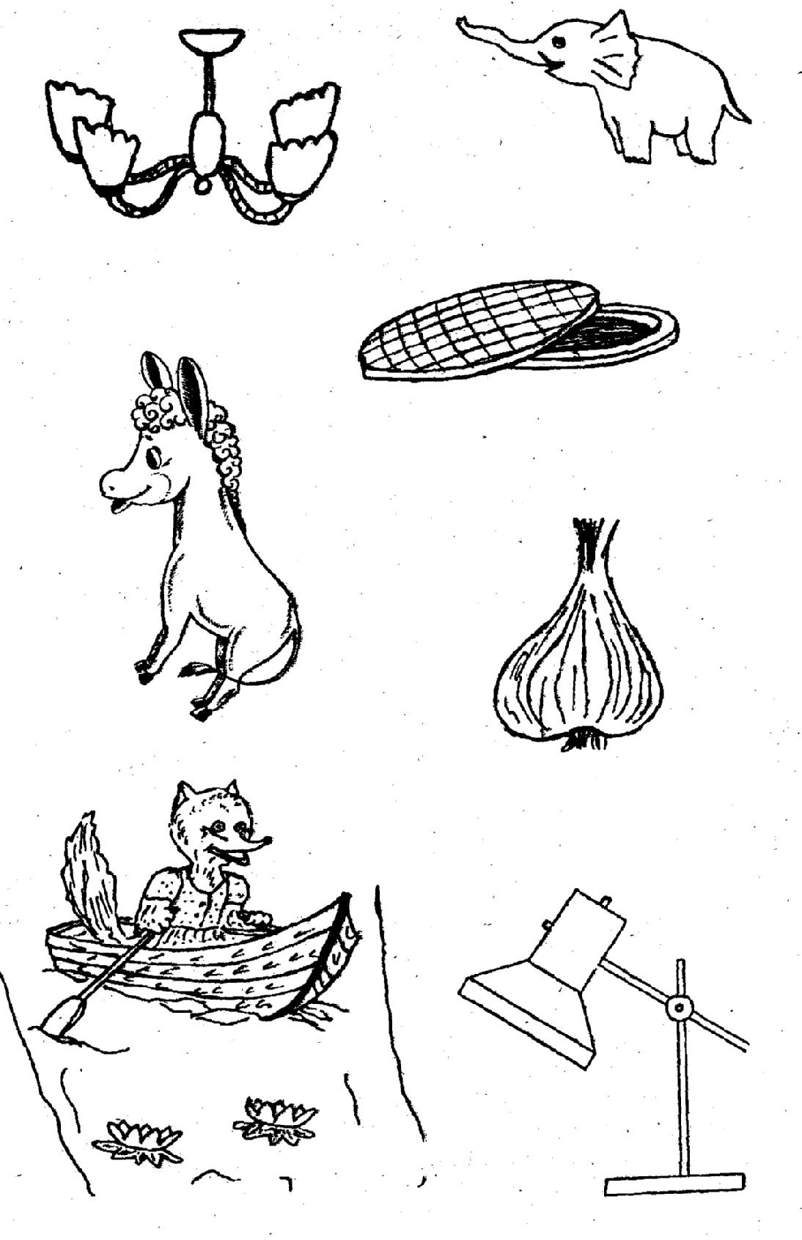

7. Ознакомление с буквой Л.
- На что похожа буква Л?
Летом мы по лесу шли,
Л – шалаш лесной нашли,
А в шалаш, как раз для нас,
Вел на Л похожий лаз.
В. Степанов

8. Работа над предложениями.
- Посмотри на картинку и ответь на вопросы (ответы должны быть полными, например, «Художник нарисовал улитку»).
1. Кого нарисовал художник?
2. Как передвигается улитка?
3. Чем питается улитка?
4. Какой след оставляют улитки?
5. Опиши глаза улитки.

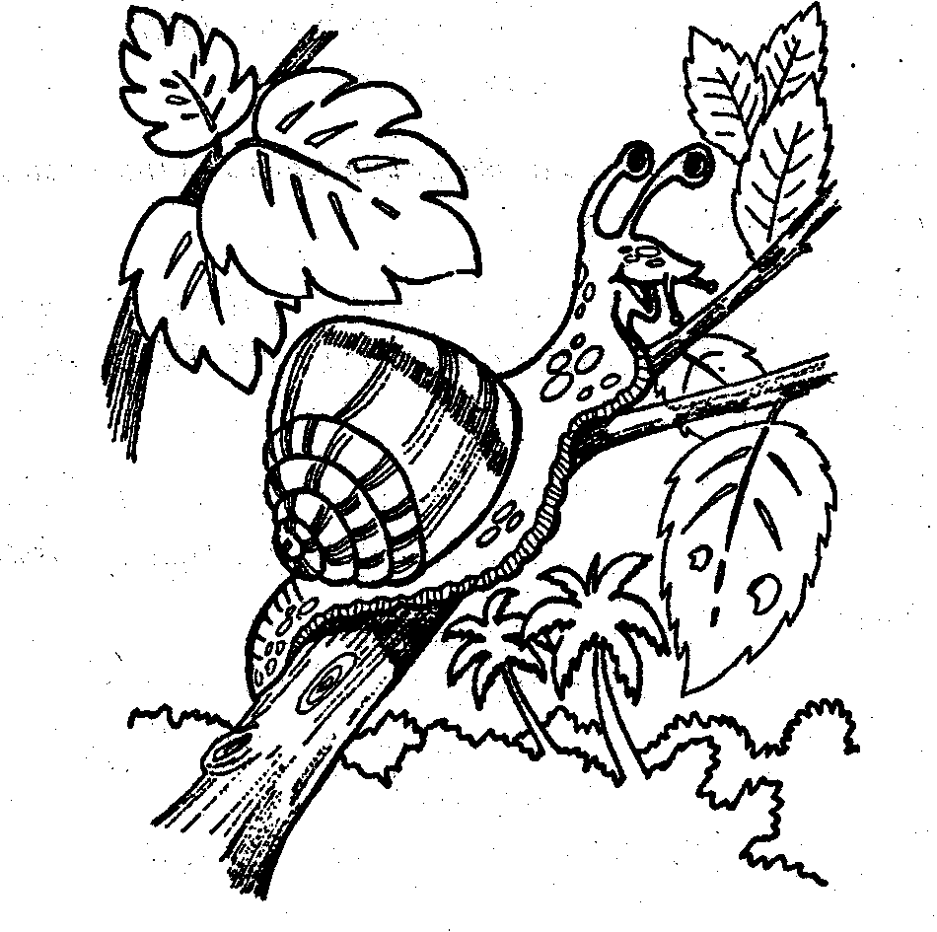

9. Итог занятия (карточки)

- Замените символы звуков буквой Л и закрасьте колокольчики синим или зеленым цветом:
Ю%А - … МА%ИНА - …
ИГ%А - … %ЕЙКА - …
ПИ%А - … %ИМОН - …
БЕ%КА - … %ЕВ - …
%УК - … МО%ОТОК - …

